|  |
| --- |
| Môn học phát triển ứng dụng hệ thống thông tin hiện đại – Bộ môn hệ thống thông tin – khoa công nghệ thông tin – trường đại học khoa học tự nhiên |
| Thiết kế chức năng hệ thống |
| Quản Lý Khách Sạn |
|  |
| **Biên soạn: TOMORROW** |
| **9/24/2017** |

1. Tham chiếu

|  |  |  |
| --- | --- | --- |
| Mã số | Tên tài liệu | Phiên bản |
| KS-1 | Khảo sát hệ thống | 1.0 |
| SRS-01 | [SRS] [Tên nhóm] Quản lý khách sạn | 1.0 |
| FR-01 | Phân tích chức năng | 1.0 |

1. Thông tin tài liệu

|  |
| --- |
|  |

|  |  |  |  |  |  |
| --- | --- | --- | --- | --- | --- |
| Mã số | Tên tài liệu | Nội dung cập nhật | Phiên bản | Tác giả | Mô tả |
| FD-01 | Thiết kế chức năng | Khởi tạo | 1.0 | TOMORROW | Thiết kế các chức năng hệ thống Quản lý xe khách |

1. Kiến trúc hệ thống
   1. Kiến trúc tổng quát

|  |  |
| --- | --- |
|  |  |

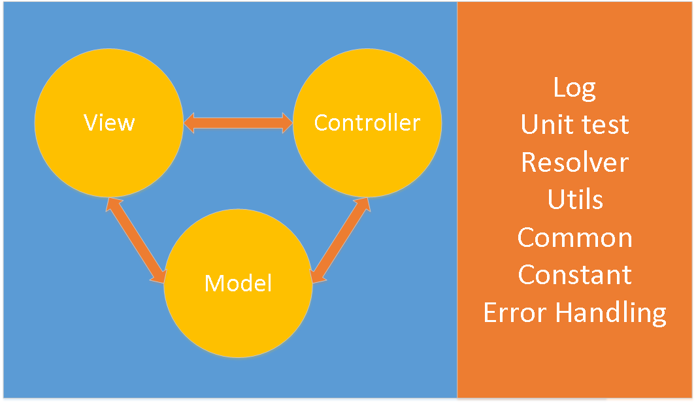

1. Sơ đồ lớp

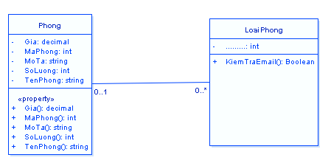

1. Lược đồ Cơ sở dữ liệu
   1. Danh sách các bảng (Table)

|  |  |  |
| --- | --- | --- |
| STT | Bảng | Mô tả |
| 1 | Phong | Lưu trữ thông tin Phòng |
| 2 | LoaiPhong | Lưu trữ thông tin Loại Phòng |
| ….. |  |  |

* 1. Mô tả chi tiết

|  |  |  |  |  |  |
| --- | --- | --- | --- | --- | --- |
| Mã số | TblPhong_01 | | | | |
| Tham chiếu | [FR01]- [CLS_01] | | | | |
| Tên bảng | Phong | | | | |
| Danh sách các cột | | | | | |
| STT | Tên cột | Kiểu dữ liệu | Phạm vi | Thuộc tính | Ghi chú |
| 1 | MaPhong | int | int | Khóa chính | Mã phòng xác định duy nhất một phòng |
| 2 | TenPhong | nvarchar | 20 | Đánh chỉ mục | Tên của phòng |
| 3 | Gia | Money | Money |  | Giá cho thuê hiện tại |
| 4 | LoaiPhong | int | int | Khóa ngoại | Mỗi phòng thuộc một loại phòng |
| …….. |  |  |  |  |  |

……………..